Resolución del Pleno del Instituto de Transparencia, Acceso a la Información Pública y Protección de Datos Personales del Estado de México y Municipios, con domicilio en Metepec, Estado de México; del dieciocho (18) de diciembre de dos mil veinticuatro.

VISTO el expediente electrónico formado con motivo del recurso de revisión 01428/INFOEM/AD/RR/2024, promovido por XXXXXXXXXXX, en su calidad de RECURRENTE, en contra de la respuesta del Instituto de Seguridad Social del Estado de México y Municipios, en lo sucesivo el SUJETO OBLIGADO, se procede a dictar la presente resolución, con base en los siguientes:

ANTECEDENTES

- El doce de febrero de dos mil veinticuatro, ante el SUJETO OBLIGADO vía Sistema de Acceso, Rectificación, Cancelación y Oposición de Datos Personales del Estado de México (SARCOEM), presentó la solicitud de información pública registrada con el número 00134/ISSEMYM/AD/2024 mediante las cuales solicitó lo siguiente:

00134/ISSEMYM/AD/2024,

“SOLICITO EN 5 COPIAS CERTIFICADAS DE DICTAMEN DE INCAPACIDAD POR RIESGO DE TRABAJO ISSEMYM, CLAVE ISSEMYM XXXXXXXX, HOSPITAL REGIONAL TLALNEPANTLA, INICIADO EN EL AÑO 2015” (Sic)

- La Recurrente adjuntó los siguientes documentos:
- Credencial de elector emitida por el Instituto Nacional Electoral.
- Credencial emitida por el Instituto de Seguridad Social del Estado de México y Municipios.

- Señaló como modalidad de entrega de la información en COPIAS CERTIFICADAS

- El veintiocho de febrero de dos mil veinticuatro, el SUJETO OBLIGADO dio respuesta a la solicitud en los siguientes términos:

RESPUESTA 134 AD.pdf: Contiene el oficio número 207C 0401210001S-555/2024, de fecha veintisiete de febrero de 2024, suscrito por el Responsable y Titular de la Unidad de Transparencia, en el cual se observa:

“De acuerdo con lo comunicado por la Suplente de la Dirección de Atención a la Salud adscrita al Servidor Público Habilitado de la Coordinación de Servicios de Salud, informó lo siguiente:
“…Comento a usted que la servidora pública tiene su domicilio en Naucalpan, por regionalización le corresponde el Servicio de Salud en el Trabajo del Hospital Regional PPS de Tlalnepantla, se realizó búsqueda exhaustiva no habiendo antecedentes de solicitud de calificación de riesgo de trabajo, así como de elaboración de Dictamen de por Riesgo de Trabajo.” (SIC)

Considerando que en la modalidad de entrega en “Copias Certificadas”, y en virtud de que la información solicitada no fue localizada, no se puede entregar en la modalidad referida…” (Sic)

- El catorce de marzo de dos mil veinticuatro, el RECURRENTE interpuso el recurso de revisión, en contra de la respuesta y, señaló como:

Acto impugnado: “OMISION DE ENTREGA DICTAMEN 00331725.” (Sic)

Razones o Motivos de inconformidad: “NIEGAN ANTESCEDENTES DE SOLICITUD DE CALIFICACION DE RIESGO DE TRABAJO. (SE ANEXA AVISO PARA CALIFICAR PROBABLE RIESGO DE TRABAJO ) A NOMBRE DE LA SUSCRITA DE FECHA 12 DE JULIO 2015 CON SELLO SALUD EN EL TRABAJO , HOSPITAL REGIONAL TLALNEPANTLA DE FECHA 12 DE NOV 2015 ..” (Sic)

- A la interposición del recurso, la Recurrente adjuntó dos documentos, uno consistente en la Respuesta del Sujeto Obligado, la cual ha quedado descrita en el numeral 3 de la presente, y otro documento consistente en un formato de “AVISO PARA CALIFICAR PROBABLE RIESGO DE TRABAJO”, del Instituto de Seguridad Social del Estado de México y Municipios, Coordinación de Servicios de Salud.

- Se registró el recurso de revisión bajo el número de expediente al rubro indicado, asimismo con fundamento en lo dispuesto por el artículo 185 fracción I de la Ley de Transparencia y Acceso a la Información Pública del Estado de México y Municipios, de aplicación supletoria, se turnó a la Comisionada María del Rosario Mejía Ayala con el objeto de su análisis; se admitió el cuatro de abril de dos mil veinticuatro.

- El treinta de mayo de dos mil veinticuatro, el Sujeto Obligado aceptó la conciliación.

- Por su parte, el Recurrente en fecha doce de agosto de dos mil veinticuatro, rechazó la conciliación, por lo cual el veintinueve de noviembre de dos mil veinticuatro, se decretó el cierre de la etapa de conciliación y la apertura de la etapa de manifestaciones por un plazo de siete días hábiles para que, las partes realizaran manifestaciones que a su derecho convinieran.

- El cuatro de diciembre de dos mil veinticuatro, el SUJETO OBLIGADO rindió su informe justificado; el cual se puso a disposición del Recurrente el diez de diciembre de dos mil veinticuatro; sin embargo, se procede a describir su contenido medular, siendo el siguiente:

- OFICIO 228 SALUD.pdf: Oficio número 207 C04014100100L-0228/2024, de fecha uno de abril, de dos mil veinticuatro, suscrito por la Subdirectora de Salud, en la que refirió lo siguiente: “…Comento a usted que después de la respuesta del médico adscrito Dr. Vidal C. Sandoval Duarte, donde refiere no existir dictamen médico, comento a usted que se realiza una declaratoria de inexistencia…” (Sic)

- OFICIO 127 SALUD.pdf: Oficio número 207 C0401410100L-0127/2024, de fecha veintiuno de febrero de dos mil veinticuatro, suscrito por la Suplente de la Dirección de Atención a la Salud, en el cual refiere; “…Comento a usted atentamente que la servidora pública tiene su domicilio en Naucalpan, por regionalización le corresponde el Servicio de Salud en el Trabajo del Hospital Regional PPS de Tlalnepantla, se realizó búsqueda exhaustiva no habiendo antecedentes de solicitud de calificación de riesgo de trabajo, así como de elaboración de Dictamen de por Riesgo de Trabajo…” (Sic)

- OFICIO UT 555.pdf: Oficio número 207C 0401210001S-UT-555/2024, de fecha veintisiete de febrero de dos mil veinticuatro, suscrito por el Responsable y Titular de la Unidad de Transparencia, por el cual se dio respuesta a la Recurrente, descrito en el numeral 3 de la presente.

- RESOLUCIÓN 134 AD.pdf: Contiene un documento consistente en una resolución del Comité de Transparencia No. CT/ISSEMYM-A01-16E/2024, de fecha quince de abril de dos mil veinticuatro, en la que se asentó la solicitud de información hecha a diversos servidores públicos habilitados adscritos al Instituto; así también se implementaron mecanismos y acciones necesarias de realizar búsqueda exhaustiva para localizar el dictamen de incapacidad por riesgo de trabajo del Hospital Regional de Tlalnepantla, iniciando en el año 2015, revisando minuciosamente en todos los archivos, registros y documentos públicos, administrativos generados y en su posesión, tanto físicos como electrónicos, en resguardo de dichas Unidades Administrativas, siendo estas: Secretaría Particular de la Dirección General, Comisión Auxiliar Mixta, Secretaría Técnica, Coordinación de Innovación y Calidad, Coordinación de Administración y Finanzas, Dirección de Obras y Control Patrimonial, Dirección de Adquisiciones y Servicios, Comunicación Social, Coordinación de Prestaciones y Seguridad Social, Coordinación de Salud y Enlace de Transparencia, Unidad Jurídica Consultiva y de Igualdad de Género, Unidad de Tecnologías de la Información, Dirección de Información y Estudios Actuariales, Dirección de Planeación Estratégica y Programación, Subdirección de Estadística y Evaluación, Subdirección de Programación y Análisis Presupuestal, Departamento de Estadística Institucional, Departamento de Evaluación, Departamento de Bioestadística, Departamento de Estudios Actuariales, Departamento de Acceso a la Información Institucional, Jefatura A de Proyectos.
De lo anterior, el Comité de Transparencia, determinó que no existe evidencia alguna del dictamen de incapacidad por riesgo de trabajo del Hospital Regional de Tlalnepantla iniciando en el año 2015 de la Recurrente, resolviendo el Comité aludido, aprobar la Declaratoria de Inexistencia de la información

- INFORME JUSTIFICADO 134.A.D.pdf: Informe justificado, por el cual el Sujeto Obligado refiere no contar con la información, después de haber realizado una búsqueda exhaustiva en las Unidades Administrativas a su cargo.

- OFICIO UT 736.pdf: Oficio número 207C0401210001S-UT-736/2024, de fecha quince de marzo de dos mil veinticuatro, suscrito por el Responsable y Titular de la Unidad de Transparencia, por el cual se solicitó la información requerida al Servidor Público Habilitado de la Coordinación de Servicios de Salud.

- Este organismo garante no pasa por alto explicar que la dilación en la resolución del presente asunto encuentra su justificación en que, el alto número de recursos de revisión recibidos ha incrementado el número de medios de impugnación que deben resolverse por este instituto, circunstancia atípica que ha rebasado las capacidades técnicas y humanas del personal encargado de la elaboración de resoluciones a dichos medios de impugnación.

- Por ello, es menester precisar que, si bien se ha excedido el plazo para resolver el presente medio de impugnación, de conformidad con la ley de la materia, el plazo para emitir resolución se encuentra justificado en los elementos para medir su razonabilidad de asuntos conforme a los parámetros establecidos por diversos órganos jurisdiccionales federales, aplicables también en procedimientos análogos, como el que nos ocupa.

- Así, en términos de lo que establecen los artículos 8.1 y 25 de la Convención Americana sobre Derechos Humanos, los recursos deben ser sencillos y resolverse en el menor tiempo posible, tomando en consideración la dilación total del procedimiento; esto es, en un plazo razonable.

- En ese sentido, el legislador fijó los términos procesales en las leyes, de manera general, sin que pudiera prever la variada gama de casos que son resueltos por los órganos jurisdiccionales o cuasi jurisdiccionales, tanto por la complejidad de los hechos, como por el número de casos que conocen.

- Por ello, excepcionalmente, si un asunto es resuelto con posterioridad a los plazos señalados por la norma debe analizarse la razonabilidad del tiempo necesario para su resolución, atentos a los siguientes criterios:

a) Complejidad del asunto: La complejidad de la prueba, la pluralidad de sujetos procesales, el tiempo transcurrido, las características y contexto del recurso.
b) Actividad Procesal del interesado: Acciones u omisiones del interesado.
c) Conducta de la Autoridad: Las Acciones u omisiones realizadas en el procedimiento. Así como si la autoridad actuó con la debida diligencia.
d) La afectación generada en la situación jurídica de la persona involucrada en el proceso: Violación a sus derechos humanos.

- De modo que, cuando se trate de un asunto excepcional, por alguna o todas las características mencionadas o bien, cuando el ingreso de asuntos al órgano jurisdiccional o cuasi jurisdiccional respectivo supere notoriamente al que podría considerarse normal, debe concluirse que es una excluyente de responsabilidad en relación con la actuación del funcionario, como ha acontecido en el caso que nos ocupa.

- Argumento que encuentra sustento en la jurisprudencia P./J. 32/92 emitida por el Pleno de la Suprema Corte de Justicia de la Nación de rubro “TÉRMINOS PROCESALES. PARA DETERMINAR SI UN FUNCIONARIO JUDICIAL ACTUÓ INDEBIDAMENTE POR NO RESPETARLOS SE DEBE ATENDER AL PRESUPUESTO QUE CONSIDERÓ EL LEGISLADOR AL FIJARLOS Y LAS CARACTERÍSTICAS DEL CASO.”, visible en la Gaceta del Seminario Judicial de la Federación con el registro digital 205635.

- Razones por las cuales cabe concluir que, la resolución al recurso de revisión se solventa hasta esta fecha, debido a que existe una excesiva carga de trabajo en desproporción a la capacidad de los recursos materiales y humanos con que cuenta este Instituto para atender la enorme demanda de usuarios que acuden para que se les garantice su Derecho de acceso a la información Pública y Protección de Datos Personales, aunado a la complejidad de los hechos a los que se refieren, así como al volumen del expediente, la extensión de los escritos y pruebas aportadas y desahogadas por las partes; lo que impide la tramitación de los recursos dentro de los términos legales previamente establecidos por la Ley, por tratarse de causas de fuerza mayor.

- Al respecto, también son de considerar los criterios sostenidos por el Cuarto Tribunal Colegiado en Materia Administrativa del Primer Circuito, cuyos rubros y datos de identificación son los siguientes:

“PLAZO RAZONABLE PARA RESOLVER. DIMENSIÓN Y EFECTOS DE ESTE CONCEPTO CUANDO SE ADUCE EXCESIVA CARGA DE TRABAJO.” consultable en el Seminario Judicial de la Federación y su gaceta, con el registro digital 2002351.
“PLAZO RAZONABLE PARA RESOLVER. CONCEPTO Y ELEMENTOS QUE LO INTEGRAN A LA LUZ DEL DERECHO INTERNACIONAL DE LOS DERECHOS HUMANOS.”, visible en el Seminario Judicial de la Federación y su gaceta, con el registro digital 2002350.

- Por ello, este organismo garante comprometido con la tutela de los derechos humanos confiados, señala que este exceso del plazo legal para resolver el presente asunto, resulta de carácter excepcional.

- El diez de diciembre de dos mil veinticuatro, se notificó el acuerdo de ampliación de plazo para emitir resolución.

- El dieciséis de diciembre de dos mil veinticuatro, se decretó el cierre de instrucción, asimismo, la Comisionada Ponente ordenó turnar el expediente para su resolución, misma que ahora se pronuncia; y - - - - - - - - - - - - - - - - - - - - - - - - - - - - - -

CONSIDERANDO

PRIMERO. De la competencia

- Este Instituto de Transparencia, Acceso a la Información Pública y Protección de Datos Personales del Estado de México y Municipios, es competente para conocer y resolver del presente recurso de conformidad con el artículo: 6, apartado A, fracción IV de la Constitución Política de los Estados Unidos Mexicanos; 5, párrafos trigésimo segundo y trigésimo tercero fracciones IV y V de la Constitución Política del Estado Libre y Soberano de México; 1, 3 fracción I, 82, 97, 98, 119, 123, 124, 127, 128 y 133 Ley de Protección de Datos Personales en Posesión de Sujetos Obligados del Estado de México y Municipios; y 7, 9 fracciones I y XXIII, y 11 del Reglamento Interior del Instituto de Transparencia, Acceso a la Información Pública y Protección de Datos Personales del Estado de México y Municipios.

SEGUNDO. De la oportunidad y procedencia.

- El medio de impugnación fue presentado a través del SARCOEM, en el formato previamente aprobado para tal efecto y dentro del plazo legal de quince días hábiles otorgados; para el caso en particular es de señalar que el SUJETO OBLIGADO entregó respuesta el veintiocho de febrero de dos mil veinticuatro, de tal forma que el plazo para interponer el recurso de revisión transcurrió del veintinueve de febrero al veintidós de marzo ambos del dos mil veinticuatro; en consecuencia, presentó su inconformidad el catorce de marzo de dos mil veinticuatro, por lo que se encuentra dentro de los márgenes temporales previstos en el artículo señalados en el artículo 128 de la Ley de Protección de Datos Personales en Posesión de Sujetos Obligados del Estado de México y Municipios.

- Por otro lado, el escrito contiene las formalidades previstas por el artículo 130 de la Ley de la materia, por lo que es procedente que este Instituto de Transparencia, Acceso a la Información Pública y Protección de Datos Personales del Estado de México y Municipios, conozca y resuelva el presente recurso.

TERCERO. Del planteamiento de la Litis.

- El ahora RECURRENTE solicitó la siguiente información:

- “SOLICITO EN 5 COPIAS CERTIFICADAS DE DICTAMEN DE INCAPACIDAD POR RIESGO DE TRABAJO ISSEMYM, CLAVE ISSEMYM XXXXXXXX, HOSPITAL REGIONAL TLALNEPANTLA, INICIADO EN EL AÑO 2015” (Sic)

- El Sujeto Obligado refirió no contar con la información respecto al dictamen de incapacidad por riesgo de trabajo, no obstante de haber realizado una búsqueda minuciosa.

- Por su parte, el RECURRENTE se inconformó por la omisión de la entrega de dictamen.

- Por lo que, fijada la Litis, se analizará si se actualiza la causal de procedencia contenida artículo 129 fracción XII de la Ley de Protección de Datos Personales del Estado de México y Municipios.

CUARTO. Del estudio y resolución del asunto.

De los Derechos ARCO.

- La Constitución Política de los Estados Unidos Mexicanos en el artículo 6, apartado A, fracción II, III, IV y VIII establecen lo siguiente:

Artículo 6o. La manifestación de las ideas no será objeto de ninguna inquisición judicial o administrativa, sino en el caso de que ataque a la moral, la vida privada o los derechos de terceros, provoque algún delito, o perturbe el orden público; el derecho de réplica será ejercido en los términos dispuestos por la ley. El derecho a la información será garantizado por el Estado.
…
A. Para el ejercicio del derecho de acceso a la información, la Federación y las entidades federativas, en el ámbito de sus respectivas competencias, se regirán por los siguientes principios y bases:
…
II. La información que se refiere a la vida privada y los datos personales será protegida en los términos y con las excepciones que fijen las leyes.
III. Toda persona, sin necesidad de acreditar interés alguno o justificar su utilización, tendrá acceso gratuito a la información pública, a sus datos personales o a la rectificación de éstos.
IV. Se establecerán mecanismos de acceso a la información y procedimientos de revisión expeditos que se sustanciarán ante los organismos autónomos especializados e imparciales que establece esta Constitución.
…
VIII. La Federación contará con un organismo autónomo, especializado, imparcial, colegiado, con personalidad jurídica y patrimonio propio, con plena autonomía técnica, de gestión, capacidad para decidir sobre el ejercicio de su presupuesto y determinar su organización interna, responsable de garantizar el cumplimiento del derecho de acceso a la información pública y a la protección de datos personales en posesión de los sujetos obligados en los términos que establezca la ley.

El organismo autónomo previsto en esta fracción, se regirá por la ley en materia de transparencia y acceso a la información pública y protección de datos personales en posesión de sujetos obligados, en los términos que establezca la ley general que emita el Congreso de la Unión para establecer las bases, principios generales y procedimientos del ejercicio de este derecho

En su funcionamiento se regirá por los principios de certeza, legalidad, independencia, imparcialidad, eficacia, objetividad, profesionalismo, transparencia y máxima publicidad.

El organismo garante tiene competencia para conocer de los asuntos relacionados con el acceso a la información pública y la protección de datos personales de cualquier autoridad, entidad, órgano u organismo que forme parte de alguno de los Poderes Legislativo, Ejecutivo y Judicial, órganos autónomos, partidos políticos, fideicomisos y fondos públicos, así como de cualquier persona física, moral o sindicatos que reciba y ejerza recursos públicos o realice actos de autoridad en el ámbito federal; con excepción de aquellos asuntos jurisdiccionales que correspondan a la Suprema Corte de Justicia de la Nación, en cuyo caso resolverá un comité integrado por tres ministros. También conocerá de los recursos que interpongan los particulares respecto de las resoluciones de los organismos autónomos especializados de las entidades federativas que determinen la reserva, confidencialidad, inexistencia o negativa de la información, en los términos que establezca la ley.

- De la interpretación armónica y progresiva de los dispositivos legales citados, se determina la existencia de un Órgano Autónomo, encargado de garantizar la correcta tutela de la protección de los datos personales en posesión de los Sujetos Obligados.

- En el mismo, dicho ordenamiento legal, ahora en el artículo 16, segundo párrafo establece lo siguiente:

Artículo 16. Nadie puede ser molestado en su persona, familia, domicilio, papeles o posesiones, sino en virtud de mandamiento escrito de la autoridad competente, que funde y motive la causa legal del procedimiento. En los juicios y procedimientos seguidos en forma de juicio en los que se establezca como regla la oralidad, bastará con que quede constancia de ellos en cualquier medio que dé certeza de su contenido y del cumplimiento de lo previsto en este párrafo.

Toda persona tiene derecho a la protección de sus datos personales, al acceso, rectificación y cancelación de los mismos, así como a manifestar su oposición, en los términos que fije la ley, la cual establecerá los supuestos de excepción a los principios que rijan el tratamiento de datos, por razones de seguridad nacional, disposiciones de orden público, seguridad y salud públicas o para proteger los derechos de terceros.

- Hasta lo expuesto en líneas anteriores, se determina que toda persona tiene derecho a la protección de sus datos personales que son el acceso, rectificación cancelación y oposición, los cuales serán garantizados por un Órgano Autónomo, para el caso del Estado de México, es el Instituto de Transparencia, Acceso a la Información Pública y Protección de Datos Personales del Estado de México y Municipios.

- Del acceso a datos personales.
- Del agravio del Recurrente
- Conocida la respuesta, el Recurrente promovió recurso de revisión manifestando su inconformidad por que no se entregó el dictamen de riesgo de trabajo

- Cabe referir que, el derecho de acceso a datos personales es aquel mediante el cual el titular tiene derecho a solicitar y ser informado sobre sus datos personales, el origen de los mismos, el tratamiento del cual son objeto, las cesiones realizadas o que se pretendan realizar, así como a tener acceso al aviso de privacidad al que está sujeto el tratamiento.

- Es así que, en cuanto al ejercicio del acceso a los datos personales, se procederá para que el titular sea informado sobre sus datos personales que se encuentren en posesión del Sujeto Obligado, pues para el efectivo ejercicio del derecho, es necesario la existencia de los mismos en archivos del Sujeto Obligado.

- Dicho lo anterior y a simple lectura de la respuesta, si bien se trata indudablemente de un acceso a datos personales, lo cierto es que a manifestación del Sujeto Obligado no cuenta con la misma.

- Resulta importante mencionar, que en Informe Justificado el Sujeto Obligado, adjunto en archivo electrónico la Resolución del Comité de Transparencia, número CT/ISSEMYM-A01-16E/2024, de fecha quince de abril de dos mil veinticuatro, en la cual se resolvió aprobar la Declaratoria de Inexistencia, de la información solicitada, ello previo a la búsqueda realizada de los archivos del Sujeto Obligado, no fue localizado el dictamen de incapacidad por riesgo de trabajo del Hospital Regional de Tlalnepantla, iniciando en el año 2015 de la Recurrente.

- Ahora bien, en relatadas argumentaciones, se puede afirmar que cuando la información requerida por un particular no exista en los archivos de los Sujetos Obligados, se requiere de un mecanismo para brindar certeza jurídica y a la vez para determinar el tipo y grado de responsabilidad de los servidores públicos que intervienen en el proceso de elaboración de la información.

- En esa tesitura, para mejor proveer del presente asunto, resulta necesario, analizar el contenido vertido por el Sujeto Obligado, en la resolución previamente referida, mediante la inexistencia de la información solicitada, a fin de confirmar lo anteriormente mencionado:

 | Cumplió: | Contenido
Número de folio de la solicitud. | Sí
Referencia de la información solicitada. | Sí | 
Fundamento y Motivación Legal. | Sí | 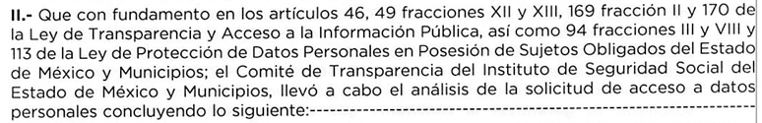
Conexión entre los fundamentos y motivos que dieron origen a la inexistencia de la información. | Sí | 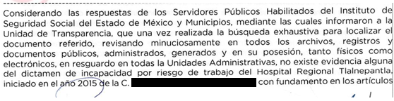  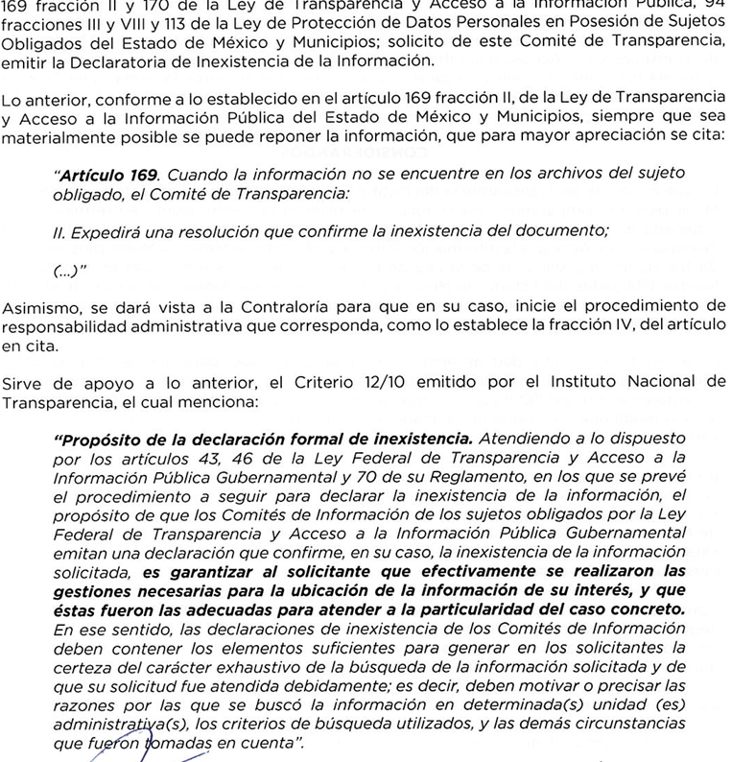  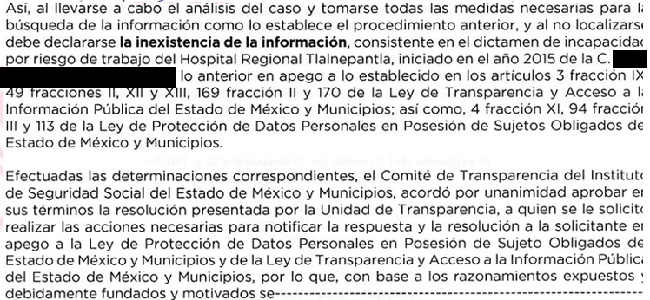
Notificación al órgano interno de control o equivalente del sujeto obligado quien, en su caso, deberá iniciar el procedimiento de responsabilidad administrativa que corresponda. | Sí | 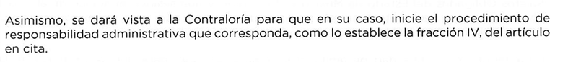
Autoridades competentes. | Sí | 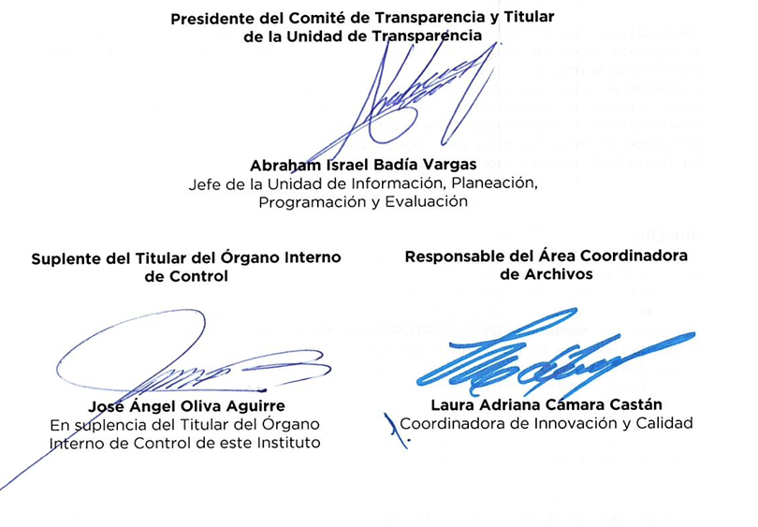

- En efecto, del cuadro de análisis que antecede, se determina que el Comité de Transparencia cumplió con la totalidad de disposiciones establecidas por la Ley de Protección de Datos Personales En Posesión De Sujetos Obligados Del Estado De México y Municipios; Ley de Transparencia y Acceso a la Información Pública del Estado de México y Municipios.

- De tal forma que, con la información proporcionada y al haberse atendido con ello en su totalidad la información, se debe tener por colmado el requerimiento de información.

- Consecuentemente, conviene recordar que la Ley de Transparencia de la entidad, en su artículo 192, contempla la figura jurídica del sobreseimiento, y específicamente en su hipótesis contenida en la fracción V, refiere que se sobreseerá el asunto cuando el recurso de revisión quede sin materia por cualquier motivo; lo que en el presente caso ocurrió, puesto que la información remitida mediante informe justificado, subsanó la respuesta otorgada en un primer momento, ello debido a que si bien, en la respuesta inicial del Sujeto Obligado no anexo la totalidad de la información, se aprecia que en el informe justificado proporcionó la misma, modificando con ello el sentido de la presente resolución.

- Señalado lo anterior es importante precisar que este órgano no está facultado para pronunciarse sobre la veracidad de la información que los Sujetos Obligados ponen a disposición de los solicitantes; situación que se aleja de las atribuciones de este Instituto máxime que al momento que ponen a disposición ésta, la misma tiene el carácter oficial y se presume veraz, tan es así que la misma queda registrada en el Sistema de Acceso, Rectificación, Cancelación y Oposición de Datos Personales del Estado de México (SARCOEM).

- Sirviendo de apoyo a lo anterior por analogía, el criterio 31-10 emitido por el ahora Instituto Nacional de Transparencia, Acceso a la Información y Protección de Datos Personales, que a la letra dice:

“El Instituto Federal de Acceso a la Información y Protección de Datos no cuenta con facultades para pronunciarse respecto de la veracidad de los documentos proporcionados por los sujetos obligados. El Instituto Federal de Acceso a la Información y Protección de Datos es un órgano de la Administración Pública Federal con autonomía operativa, presupuestaria y de decisión, encargado de promover y difundir el ejercicio del derecho de acceso a la información; resolver sobre la negativa de las solicitudes de acceso a la información; y proteger los datos personales en poder de las dependencias y entidades. Sin embargo, no está facultado para pronunciarse sobre la veracidad de la información proporcionada por las autoridades en respuesta a las solicitudes de información que les presentan los particulares, en virtud de que en los artículos 49 y 50 de la Ley Federal de Transparencia y Acceso a la Información Pública Gubernamental no se prevé una causal que permita al Instituto Federal de Acceso a la Información y Protección de Datos conocer, vía recurso revisión, al respecto.”

- Numerales que compelen al SUJETO OBLIGADO a apegarse en todo momento a los criterios ya expuestos, impidiendo a este Órgano Colegiado cuestionar la veracidad de la información.

- En conclusión, toda vez que el Sujeto Obligado colmó el requerimiento del Recurrente plasmado en la solicitud de información 00134/ISSEMYM/AD/2024, con la rendición del Informe Justificado; por ende, se considera que no existen ya extremos legales para la procedencia del recurso de revisión derivado, al haber quedado sin materia, lo que conlleva a decretar el sobreseimiento. Es así como se advierte que en el caso en concreto se actualiza la causal de sobreseimiento prevista en la fracción III, del artículo 192, de la Ley de Transparencia y Acceso a la Información Pública del Estado de México y Municipio, que a la letra establece:

Artículo 129. El recurso de revisión procederá en los supuestos siguientes:
[…]
II. Se declare la inexistencia de los datos personales;

- Lo anterior es así, ya que el Pleno ha determinado que cuando el Sujeto Obligado mediante entrega, complemento o es preciso en proporcionar la respuesta a la solicitud de información planteada, y la misma es coincidente con lo requerido por el solicitante, debe entenderse que este rubro queda sin materia al haber colmado el requerimiento inicial planteado. Como consecuencia de lo anterior, es dable establecer el sobreseimiento total por lo que respecta al recurso de revisión 01428/INFOEM/AD/RR/2024.

- Bajo ese tenor y en términos del artículo 186 fracción I este Pleno determina el SOBRESEIMIENTO del presente recurso de revisión, toda vez que la afectación al derecho de acceso a la información pública establecido constitucionalmente a favor del particular, ha sido resarcida.

R E S U E L V E:

PRIMERO. Se SOBRESEE el Recurso de Revisión número 01428/INFOEM/AD/RR/2024, conforme al artículo 138 fracción IV, 139 fracción IV de la Ley de Protección de Datos Personales en Posesión de Sujetos Obligados del Estado de México y Municipios, porque al modificar la respuesta, el Recurso de Revisión quedó sin materia en términos del Considerando CUARTO de la presente Resolución.

SEGUNDO. Notifíquese vía Sistema de Acceso a la Información Mexiquense SAIMEX a la Titular de la Unidad de Transparencia del SUJETO OBLIGADO para su conocimiento.

TERCERO. Notifíquese a LA PARTE RECURRENTE la presente resolución vía SARCOEM.

CUARTO.- Se hace de su conocimiento a la PARTE RECURRENTE que, de conformidad con lo establecido en el artículo 142 de la Ley de Protección de Datos Personales en Posesión de Sujetos Obligados del Estado de México y Municipios, en caso de que considere que la resolución le cause algún perjuicio podrá impugnarla vía Juicio de Amparo en los términos de las leyes aplicables o bien; vía recurso de inconformidad ante el Instituto Nacional de Transparencia, Acceso a la Información y Protección de Datos Personales (INAI) en términos del artículo 118 fracción III de la Ley General de Protección de Datos Personales en Posesión de Sujetos Obligados y, 142 la Ley de Protección de Datos Personales en Posesión de Sujetos Obligados del Estado de México Y Municipios.

ASÍ LO RESUELVE, POR UNANIMIDAD DE VOTOS, EL PLENO DEL INSTITUTO DE TRANSPARENCIA, ACCESO A LA INFORMACIÓN PÚBLICA Y PROTECCIÓN DE DATOS PERSONALES DEL ESTADO DE MÉXICO Y MUNICIPIOS, CONFORMADO POR LOS COMISIONADOS JOSÉ MARTÍNEZ VILCHIS; MARÍA DEL ROSARIO MEJÍA AYALA; SHARON CRISTINA MORALES MARTÍNEZ; LUIS GUSTAVO PARRA NORIEGA Y GUADALUPE RAMÍREZ PEÑA; EN LA CUADRAGÉSIMA CUARTA SESIÓN ORDINARIA CELEBRADA EL DIECIOCHO (18) DE DICIEMBRE DE DOS MIL VEINTICUATRO, ANTE EL SECRETARIO TÉCNICO DEL PLENO ALEXIS TAPIA RAMÍREZ.

